

活 性 炭 过 滤 器
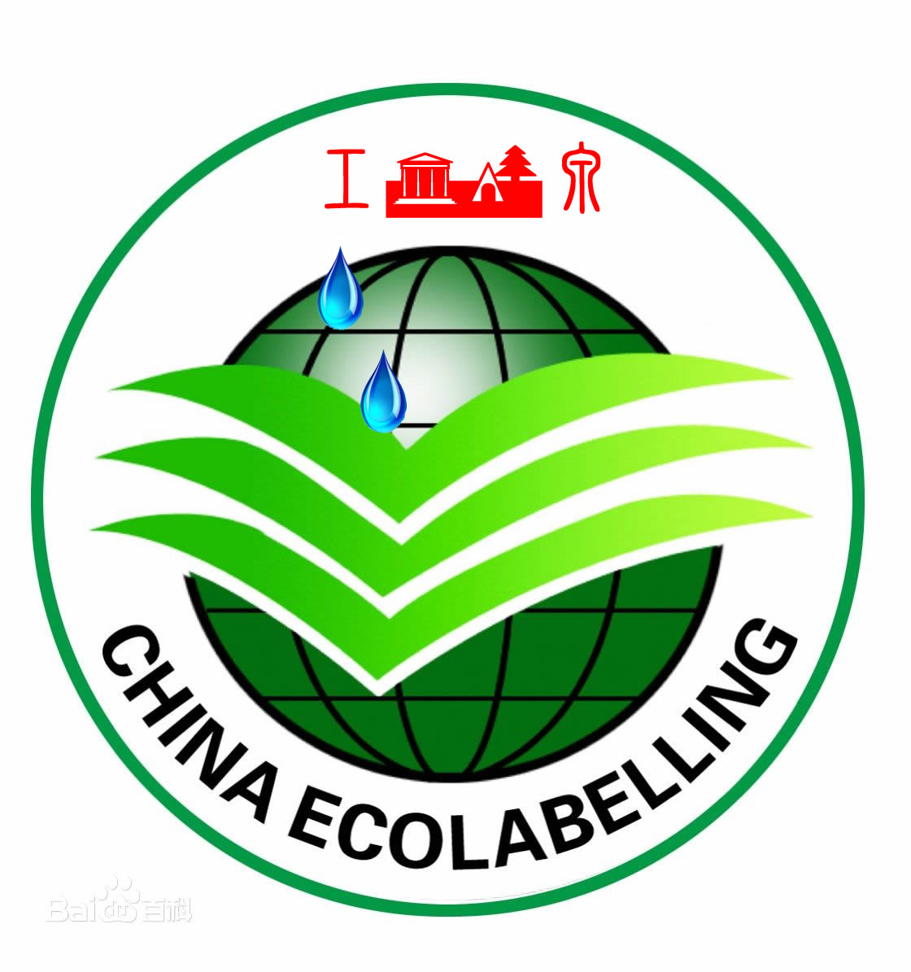

产
品
说
明
书

我公司生产的过滤设备有反冲洗过滤器、毛发过滤器、旋流除砂器、全程综合水处理器、多介质过滤器、石英砂过滤器、活性炭过滤器、锰砂过滤器、纤维球过滤器、定压补水装置、囊式定压罐、自清洗过滤器、精密过滤器、反渗透装置，超滤设备等。
一、石英砂过滤器
石英砂过滤器是利用石英砂作为过滤介质，在一定的压力下，把浊度较高的水通过一定厚度的粒状或非粒的石英砂过滤，有效的截留除去水中的悬浮物、有机物、胶质颗粒、微生物、氯、嗅味及部分重金属离子等，使水澄清的水处理设备。根据不同的产水量，需配备不同目数（不同直径的石英沙颗粒）的石英砂，都是用于水处理除浊，软化水，以及纯水的前级预处理等。
石英砂过滤器作为多介质过滤器中的一种过滤方式，常常与活性碳过滤器一起搭配使用，因为石英砂过滤器可以除去水中的悬浮物质、固体颗粒。悬浮固体，以及水中不溶解的非胶态的固体物质。而活性碳过滤器则可以除臭﹑去色﹑脱氯﹑去除有机物﹑重金属﹑合成洗涤剂﹑病毒及放射性物质等。属水质深度处理的一种常规设备。也常常被用来作为反渗透过滤设备，超级过滤设备，纳滤设备，微滤设备等的前期预处理，用于去除水中的悬浮物质及颗粒较大物质。延长后级过滤设备的使用寿命。
二、设备安装与管路连接
1、设备需垂直安装在平整的地面上，外接管路必须独立设置管道支架。
2、进出水总管路管径不能低于设备进出水管径，并分别安装手动阀门。
3、排污总管路不要安装任何控制阀门。
4、设备周围需预留一定的空间，以便于日常检修和滤料的装填。

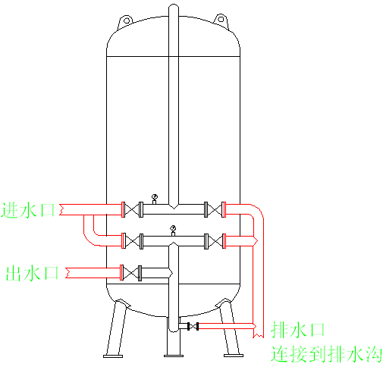

三、滤料填装顺序与注意事项
1、石英砂过滤器滤料：自下而上，依次为2-4mm石英砂，填充高度为400mm
2、活性炭过滤器：自下而上，依次为2-4mm石英砂→无烟煤→活性炭，各自填充高度为400mm。共3层。
3、填装滤料时，必须先往过滤器内部注不少于400mm高的水。
4、每装完一层同样规格滤料，需进行摊平处理，然后再装填另一种规格的。
5、开启人孔装填滤料时，须注意防止野蛮操作，以免损坏设备内部防腐涂层。
四、试运行
1、设备供水压力和流量须符合设备运行要求。
2、先将控制阀门调整在反洗位置，注意：反洗进水阀门不能开启过大过快，一般先开启1/5位置即可，当观察到反洗排水水流满管后，再缓慢开启进水阀门至全部打开位置。
3、当观察到反洗排水水流清澈时，将控制阀门调整到正洗位置，直到正洗排水水流清澈为止。
4、初次投入运行，可反洗→正洗循环多次，直到观察到排污水流不浑浊方可投入使用。
五、使用操作方法：
（1）设备进水压力需保证在0.25-0.6Mpa之间。
（2）设备一般连续运行2-3天，需要对滤料进行还原清洗，还原清洗时间：反洗15-25分钟；正洗15-25分钟。
（3）注意：设备反冲洗、正洗时，进水阀门不要快速开启，动作要缓慢，直到观察到排污水流均匀满管后再全部开启进水阀门。
六、内部滤料更换周期：
石英砂3-5年，活性炭1年，或反复还原清洗后，设备进出水压力差大于0.15Mpa。
手动控制设备阀门操作位置及水流方向示意图：
表示阀门关闭， 表示阀门开启
- 运行状态

2、反洗状态
正洗状态

检 测 报 告
编号：A2014-A0509
产品名称 | 活性炭过滤器 |  |  | 型号规格 | GQSYS-1000
生产单位 | 石家庄工泉水处理科技有限公司 |  |  | 商标 | ─
生产单位地址 | 河北省 |  |  | 生产日期 | 2015年5月
检验单位 | 石家庄工泉水处理科技有限公司（质检部） |  |  | 抽样地点 | ─
检验单位地址 | 河北省 |  |  | 抽样基数 | ─
样品数量 | 1台 | 样品状态 | 正常 | 抽样日期 | 2015年5月
抽样者 | ─ |  |  | 收样日期 | 2015年5月
送样者 |  |  |  | 检验日期 | 2015年5月
检验环境 | 温度：0-10℃ 相对湿度：60-75%RH
检验项目 | 承压力、除砂率共两项
检验依据 | JB/T2932-1999《水处理设备技术条件》
检验结论 | 依据JB/T2932-1999《水处理设备技术条件》标准对来样进行技术检验，所检验项目合格。  2015 年 5月 25 日  （质检章）
编制： 审核： 批准：

